Chatten mit Luise – eine handlungs- und produktionsorientierte Auseinandersetzung mit Schillers Drama „Kabale und Liebe“

Bitte tragen Sie alle in der Handreichung verwendeten Bilder, Skizzen, Tabellen, Zeichnungen und Zitate in die folgende Liste ein und legen Sie die Liste zur rechtlichen Prüfung der Handreichung bei.
Eine vollständige und strukturierte Dokumentation beschleunigt den Freigabe- und damit den Erstellungsprozess erheblich!

Eintrag Nutzungsrechte:
1) Wenn Sie ein eigenes Bild verwenden, tragen Sie bitte „Vom Autor erstellt“ ein.
2) Wenn die Quelle des Bildes eine redaktionelle Nutzung erlaubt (z. B. in den meisten Fällen bei Pixelio), vermerken Sie dies bitte sowie den genauen Fundort mit Name der Quelle. Bitte geben Sie die jeweilige Lizenz an, z. B. „CC BY 4.0“. Bitte nutzen Sie kein Werk, das den Vermerk „Public Domain (PD)“ trägt!
3) Wenn Sie das Nutzungsrecht an einem Bild erworben haben, geben Sie bitte an, dass ein Nutzungsrecht eingeholt wurde. Bitte fügen Sie in diesem Fall das entsprechende Dokument (z. B. Ausdruck E-Mail) der Akte bei.
Bereich/  Seite | Thema/  Titel/  Abschnitt | Bild/Skizze/  Tabelle/Zeichnung/  Zitat | Bildquelle | Nutzungsrecht
Kachelbilder | Kachelbilder |   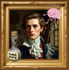           | Von Melanie Joswig erstellt | Prompts mit ChatGPT erstellt; Bilder mit fobizz und canva erstellt
Lernprojekt | Projektbeschreibung |   Theaterplakat  Kabale und Liebe | acp-design / Annett C. Pester | Mit Nennung der Urheberin  Per Mail bestätigt  (Mail vom 20.05.2022)
 | Projektbeschreibung | 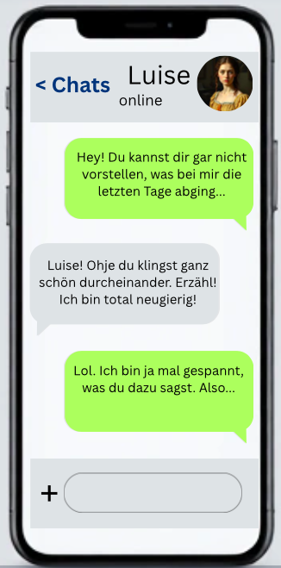 | Von Melanie Joswig erstellt | Bilder mit fobizz und canva erstellt
 | Advance Organizer | 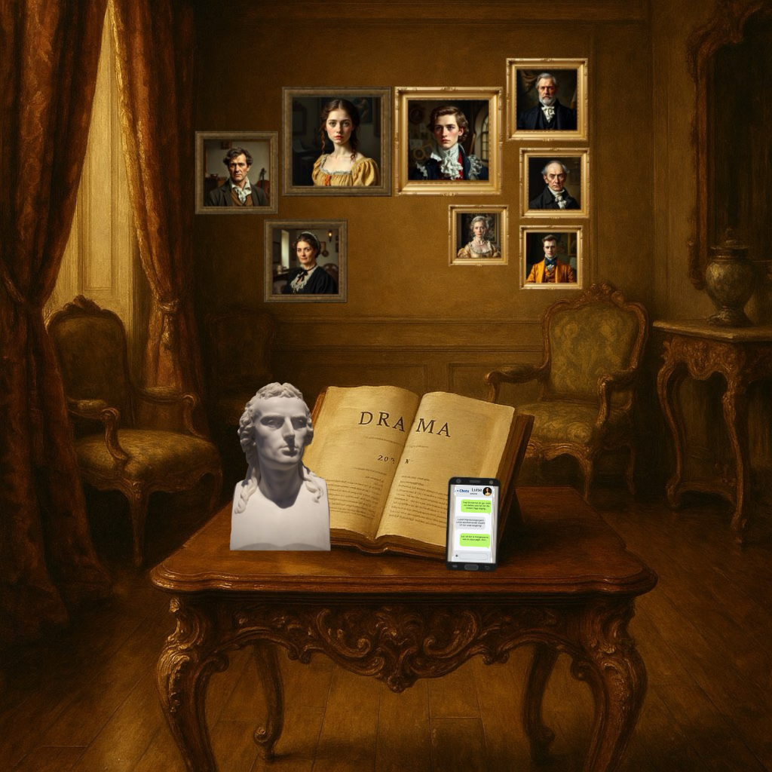 | Von Melanie Joswig erstellt | Prompts mit ChatGPT erstellt; Bilder mit fobizz und canva erstellt
 | Advance Organizer | 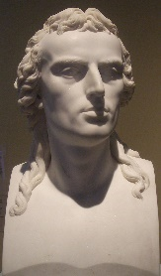  Büste Schillers, marble statue by Theodor Wagner (1800-1880) after a statue by his teacher Johann Heinrich Dannecker (1756-1841). | https://commons.wikimedia.org/wiki/File:Dannecker_Schiller_N%C3%BCrnberg.jpg | Public domain
Lernthema1 | Einstieg | 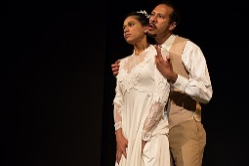 | File:Teatro Maleducadas.jpg - Wikimedia Commons | Creative Commons Attribution-Share Alike 4.0 International
Lernschritt 1.1 | Einstieg | 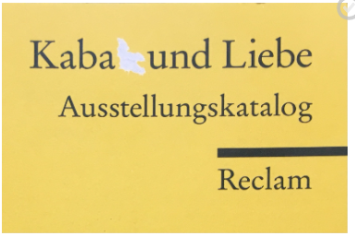 | vom Autor erstellt | Rechte zur Aufnahme des Covers beim Verlag eingeholt (Mail vom 20.04.2022)
 | Aufgabe | Video musstewissen Nebensätze  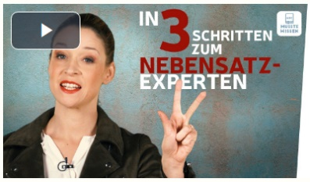 | https://www.youtube.com/watch?v=ZaHLLJub8yU | Genehmigung per Mail bestätigt (24.05.2022), s. auch https://www.funk.net/transparenz
 | Reflexion | 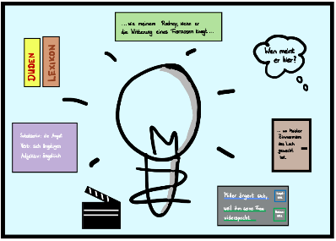 | vom Autor erstellt
Lernschritt 1.2 | Einstieg | 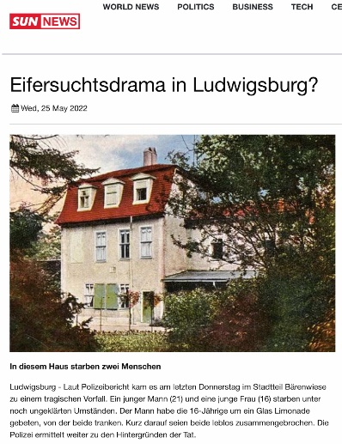Screenshot Fake News  Abbildung von Schillers Wohnhaus in Jena | Vom Autor erstellt mit www.worldgreynews.com [25.05.2022] | Für die Abb. Von Schillers Wohnhaus vgl. die Tabelle von Stefanie Wolfinger
 | Aufgabe | Text M1: Prosaversion von Kabale und Liebe (I.4) | Vom Autor erstellt
 | Aufgabe | Zitate aus „Kabale und Liebe“ |  | gemeinfrei
Lernthema2 | Einstieg |  |  | Von Frau Löbel für die Autoren erstellt
 | Ergebnissicherung | 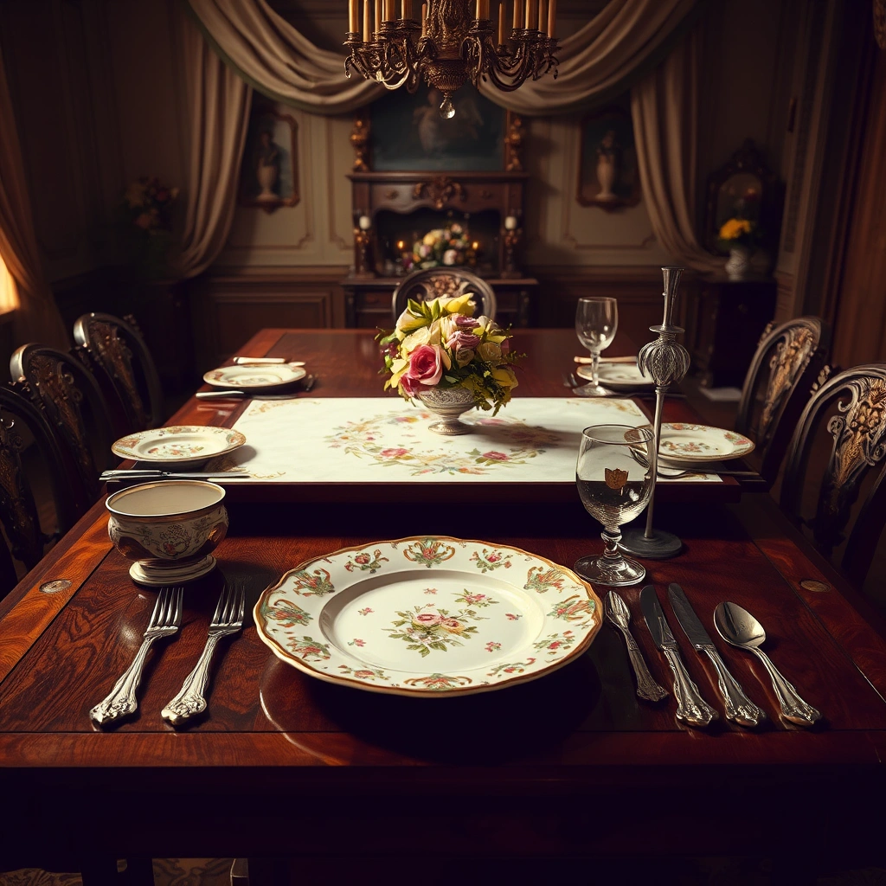 | Von Melanie Joswig erstellt | Bild mit fobizz erstellt
 | Reflexion | 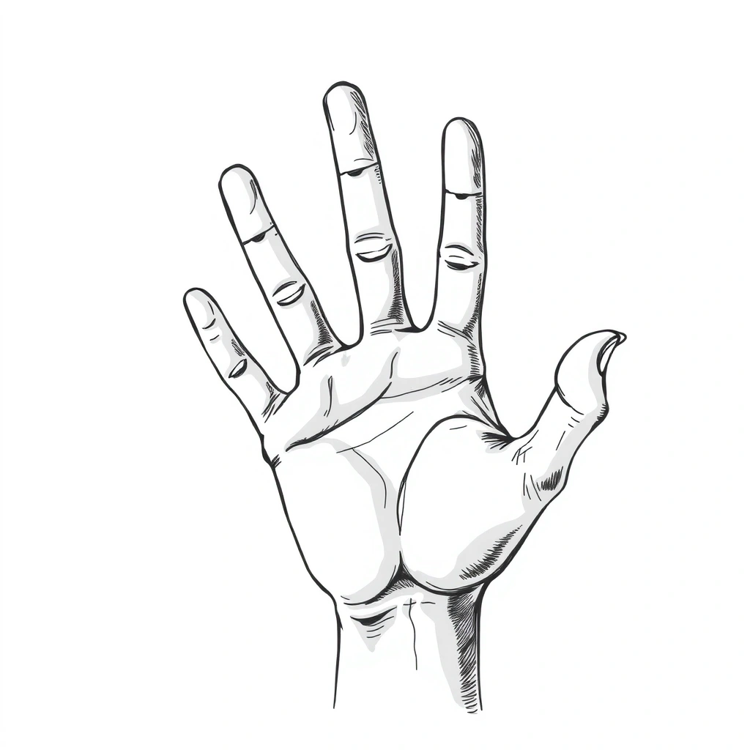 | Von Melanie Joswig erstellt | Bild mit fobizz erstellt
Lernschritt 2.1 | Einstieg | 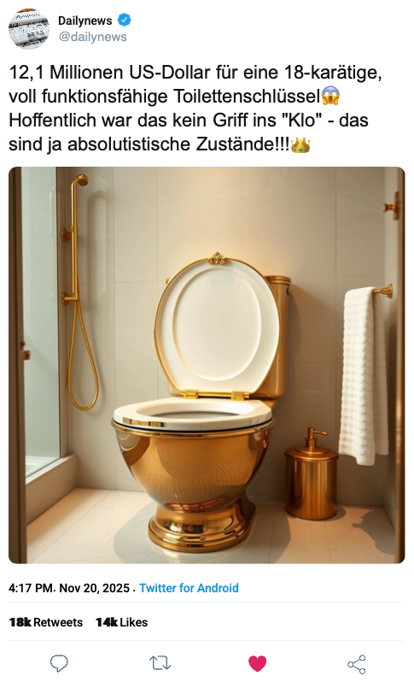 | Von Melanie Joswig erstellt | Bild mit fobizz erstellt; Post mit https://zeoob.com/fake-tweet-generator/ erstellt [20.11.25]
 | Aufgabe | Video Absolutismus (musstewissen)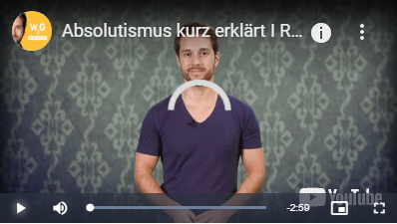 | https://www.youtube.com/watch?v=hY36Jfau6AM | Genehmigung per Mail bestätigt (24.05.2022), s. auch https://www.funk.net/transparenz
 | Aufgabe | Video Schlossführung Residenzschloss Ludwigsburg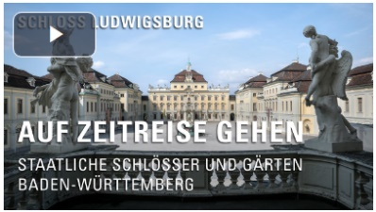 | https://www.youtube.com/watch?v=Df4psw7lvDY - Zeitreise mit Michael Hörrmann: | Genehmigung per Mail erteilt (23.05.2022)  onlineredaktion@schloesser-und-gaerten.de, Hanna Konradt
 | Aufgabe | 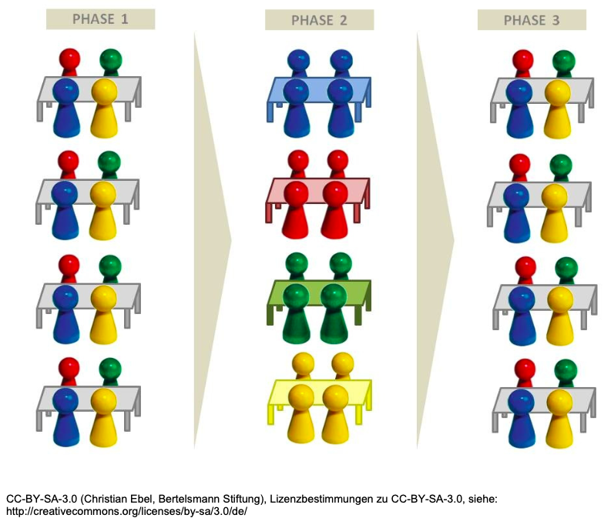 |  | CC-BY-SA-3.0 (Christian Ebel, Bertelsmann Stiftung), Lizenzbestimmungen zu CC-BY-SA-3.0, siehe: http://creativecommons.org/licenses/by-sa/3.0/de/
 | Aufgabe | 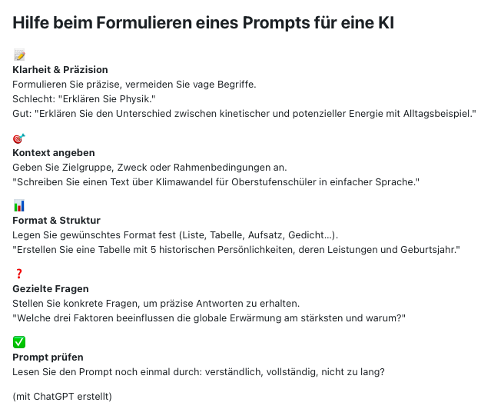 | Von Melanie Joswig erstellt | Mit ChatGPT erstellt
 | Aufgabe | Texte | Von Melanie Joswig erstellt | Mit ChatGPT erstellt
 | Reflexion | 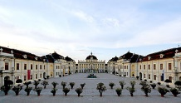  Schloss Ludwigsburg by  Sebastian Bergmann | https://commons.wikimedia.org/w/index.php?curid=3817542 | Creative Commons Attribution-Share Alike 2.0 Generic CC BY-SA 2.0
 | Reflexion | 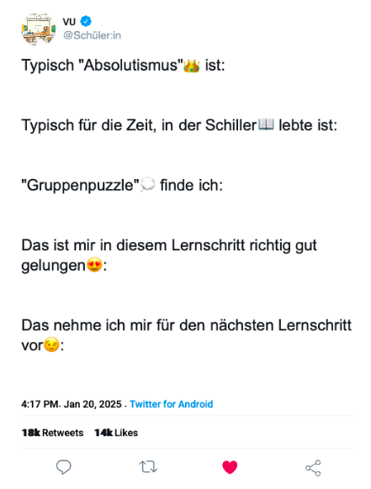 | Von Melanie Joswig erstellt | Post mit https://zeoob.com/fake-tweet-generator/ erstellt [20.11.25]
Lernschritt 2.2 | Einstieg | 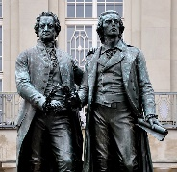  Weimar Goethe-Schiller-Denkmal | https://de.m.wikipedia.org/wiki/Datei:Weimar_Goethe-Schiller-Denkmal_2012_02.jpg | CC0 1.0 Verzicht auf das Copyright
 | Aufgabe | Video dichter dran Schiller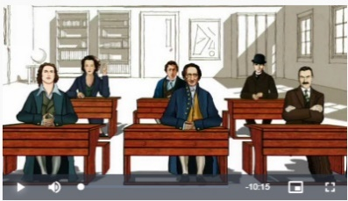 | https://sesam.lmz-bw.de/details/299691 | Download bereitgestellt
 | Aufgabe | 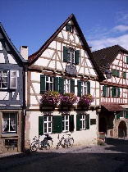  Schillers Geburtshaus  by Claus Moser | https://wordpress.org/openverse/image/baea6e6a-65e1-4661-88b1-960aad9e7daa/ | CC BY-NC-SA 2.0
 | Aufgabe | 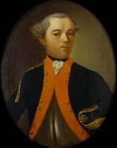  Johann Kaspar Schiller als Leutnant (erstellt um 1758 – 1761) | https://de.wikipedia.org/wiki/Johann_Kaspar_Schiller#/media/Datei:Johann_Caspar_Schiller.png | Gemeinfrei
 | Aufgabe | 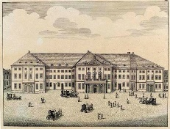  Nationaltheater Mannheim  (1782) | https://de.m.wikipedia.org/wiki/Datei:Nationaltheater_Mannheim.jpg | Gemeinfrei
 | Aufgabe | 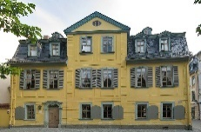  Schillers house in Weimar by Andreas Trepte | https://commons.wikimedia.org/wiki/Category:Schillerhaus_Weimar?uselang=de#/media/File:Schiller_Weimar.jpg | CC BY-SA 2.5
 | Aufgabe | 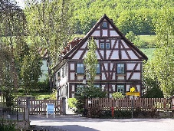  Schillerhaus in Bauerbach  Winfried Gänßler | https://commons.wikimedia.org/wiki/File:BauerbachSchillerhaus05-05-05.jpg | CC BY-SA 3.0
 | Aufgabe | 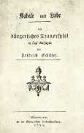  Titelblatt der Erstausgabe von Friedrich Schillers Kabale und Liebe 1784 | https://commons.wikimedia.org/wiki/Category:Kabale_und_Liebe?uselang=de#/media/File:Friedrich_Schiller_-_Kabale_und_Liebe_1784.jpg | Gemeinfrei
 | Aufgabe | 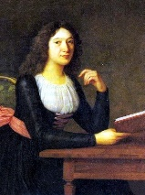  Charlotte von Lengefeld nach Ludovike Simanowiz (1794) | https://de.wikipedia.org/wiki/Charlotte_von_Schiller#/media/Datei:Charlotte_von_Lengefeld_-_Simanowiz.jpg | Gemeinfrei
 | Aufgabe | 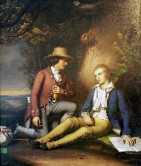  Schiller auf der Flucht mit seinem Freund Andreas Streicher (um 1850) | https://de.wikipedia.org/wiki/Friedrich_Schiller#/media/Datei:Stieler_Flucht_Schiller_Streicher@Schillerhaus_Weimar.jpg | Gemeinfrei
 | Aufgabe | 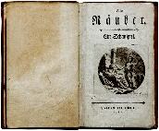  Die Räuber Erstausgabe (1781); Wikipedia: Foto H.- P. Haack | https://commons.wikimedia.org/wiki/File:Kopie_(1)_von_die_r%C3%A4uber_erstausgabe_1781.jpg | C
 | Aufgabe | 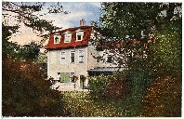  Schillerhaus Jena 1919 | https://commons.wikimedia.org/wiki/File:21231-Jena-1919-Schillerhaus-Br%C3%BCck_%26_Sohn_Kunstverlag.jpg?uselang=de | CC0 1.0 Verzicht auf das Copyright
 | Aufgabe | 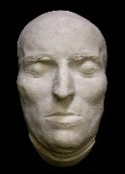  Totenmaske Schillers 1805 | https://commons.wikimedia.org/wiki/File:Friedrich_Schiller_-_Totenmaske_001.jpg?uselang=de | Gemeinfrei
 | Aufgabe | 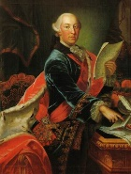  Carl Eugen (unbekannter Maler) | https://commons.wikimedia.org/wiki/File:Carl_Eugen.JPG?uselang=de | Gemeinfrei
 | Aufgabe | Büste Schillers, marble statue by Theodor Wagner (1800-1880) after a statue by his teacher Johann Heinrich Dannecker (1756-1841). | https://commons.wikimedia.org/wiki/File:Dannecker_Schiller_N%C3%BCrnberg.jpg | Public domain
 | Aufgabe | 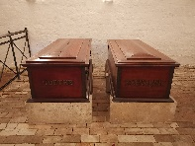  Fürstengruft Weimar by  Z thomas | https://commons.wikimedia.org/wiki/Category:S%C3%A4rge_von_Goethe_und_Schiller?uselang=de#/media/File:F%C3%BCrstengruft_Weimar_2020-06-05_14.jpg | CC BY-SA 4.0
 | Aufgabe | 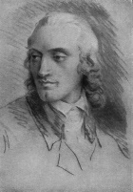  Friedrich Schiller 1804 von Friedrich Georg Weitsch | https://commons.wikimedia.org/w/index.php?search=Friedrich+Schiller&title=Special:MediaSearch&type=image | Public domain
 | Aufgabe | 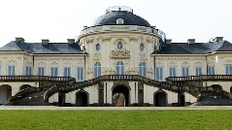  Schloss Solitüde  Dr. Bernd Gross | https://commons.wikimedia.org/wiki/File:Schloss_Solitude_Stuttgart_01.JPG | Attribution-ShareAlike 3.0 Germany (CC BY-SA 3.0 DE)
 | Aufgabe | Video musstewissen Sturm und Drang  A mit interaktiven Aufgaben  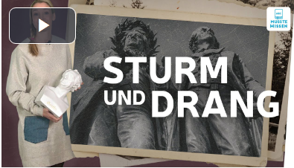 | https://www.youtube.com/watch?v=BZPpVMx6OD4&t=5s | Genehmigung per Mail bestätigt (24.05.2022), s. auch https://www.funk.net/transparenz
Lernthema 3 | Reflexion | 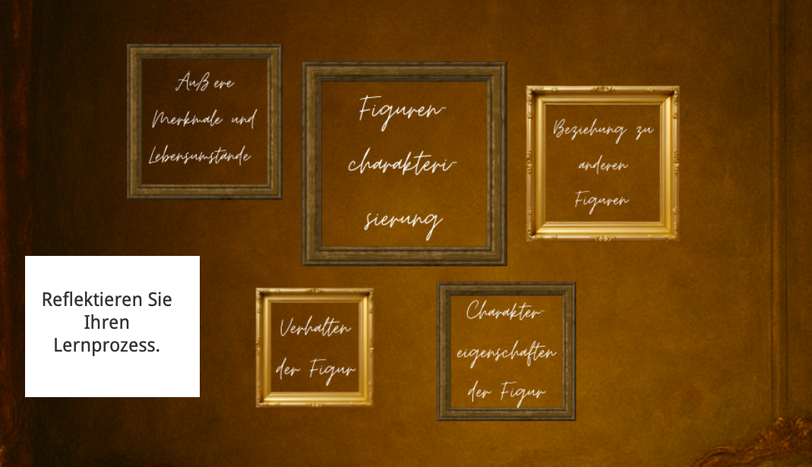 | Von Melanie Joswig erstellt | Mit fobizz und canva erstellt
Lernschritt 3.1 | Einstieg | 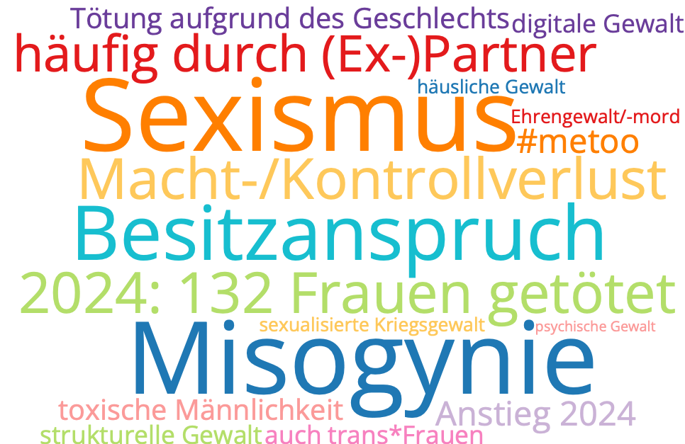 | Von Melanie Joswig erstellt | Mit fobizz erstellt
Lernschritt 3.2 | Einstieg | 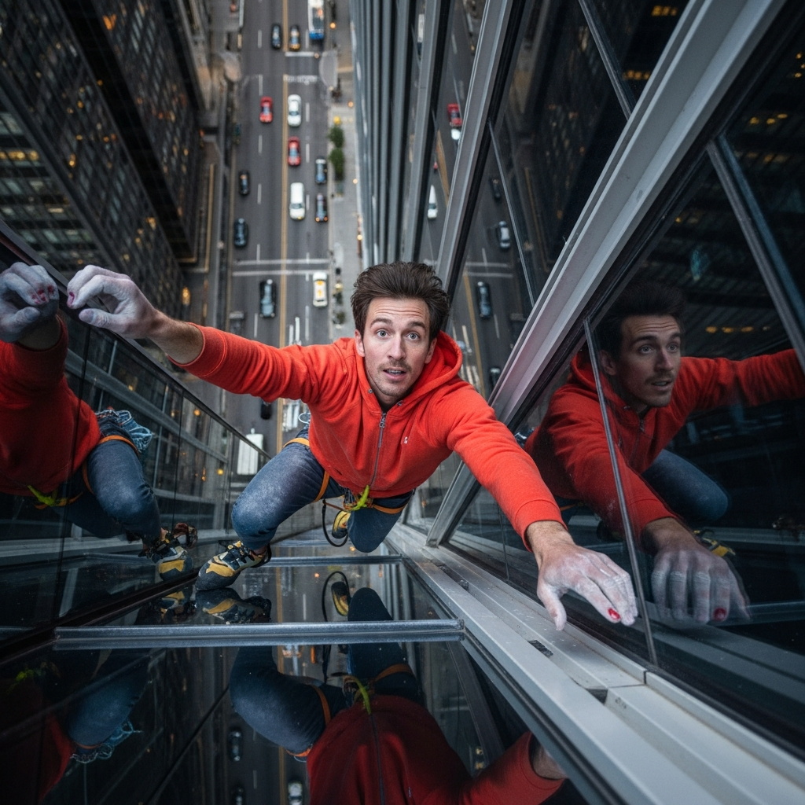 | Von Melanie Joswig erstellt | Mit fobizz erstellt
 | Reflexion | 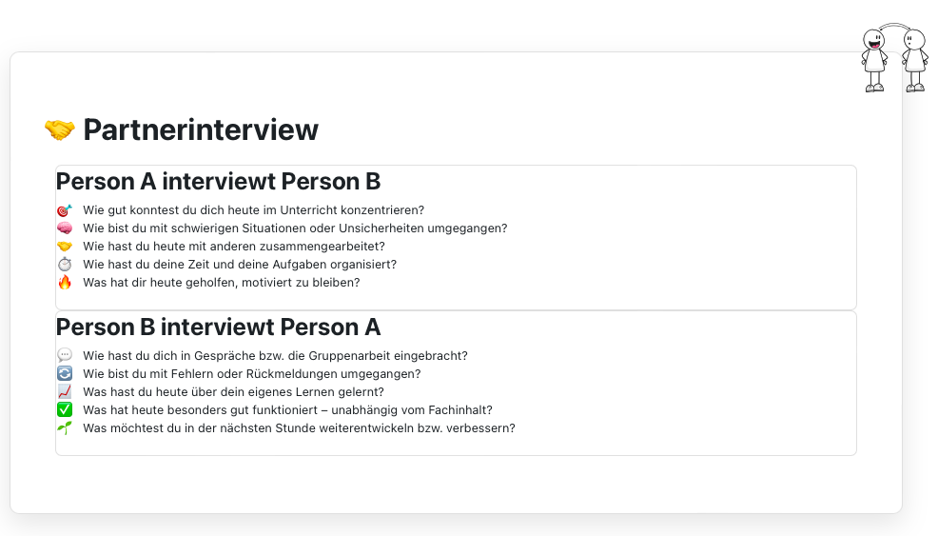 | Von Melanie Joswig erstellt | Mit ChatGPT erstellt

Von: Grünewald, Andrea <Andrea.Gruenewald@buehnen-halle.de>
Gesendet: Freitag, 20. Mai 2022 12:54
An: rittsteiger@gds2.de
Betreff: AW: Rechteanfrage für die Veröffentlichung eines Theaterplakats zu "Kabale und Liebe"
Sehr geehrter Herr Rittsteiger,
vielen Dank für Ihre Anfrage. Ich habe soeben mit der Grafikerin des Plakats Annett Pester gesprochen, gerne dürfen Sie das Plakat für Ihr Projekt verwenden. Bitte geben Sie bei der Verwendung immer folgendes copyright an:
Grafik: Copyright acp-design / annett c. pester
Beste Grüße nach Sindelfingen!
i.A. Andrea Grünewald
Anfang der weitergeleiteten Nachricht:

Von: rittsteiger@gds2.de
Datum: 19. Mai 2022 um 16:25:37 MESZ
An: "Neumann, Heike" <Heike.Neumann@buehnen-halle.de>
Betreff: Rechteanfrage für die Veröffentlichung eines Theaterplakats zu "Kabale und Liebe"
﻿
Sehr geehrte Frau Neumann,
Frau Kresse hat mich freundlicherweise mit meinem Anliegen an Sie verwiesen.
Ich bin Lehrer an einer Schule in Baden-Württemberg und arbeite gerade an einem Online-Bildungskurs (OER) zu Schillers Kabale und Liebe. In der Begleitmappe begleitmappe_kabale_und_liebe_d.pdf (buehnen-halle.de) zu der Aufführung an Ihrem Haus bin ich auf Seite 2 auf dieses reizvolle Theaterplakat gestoßen:


Gerne würde ich dieses Bild in einem kostenlosen Moodle-Kurs der Kultusverwaltung Baden-Württemberg mit der Lizenz CC by 4.0 nutzen und möchte Sie daher bitten, mir die Veröffentlichung im Rahmen unseres Kurses zu gewähren.

So stelle ich mir die Verwendung vor:

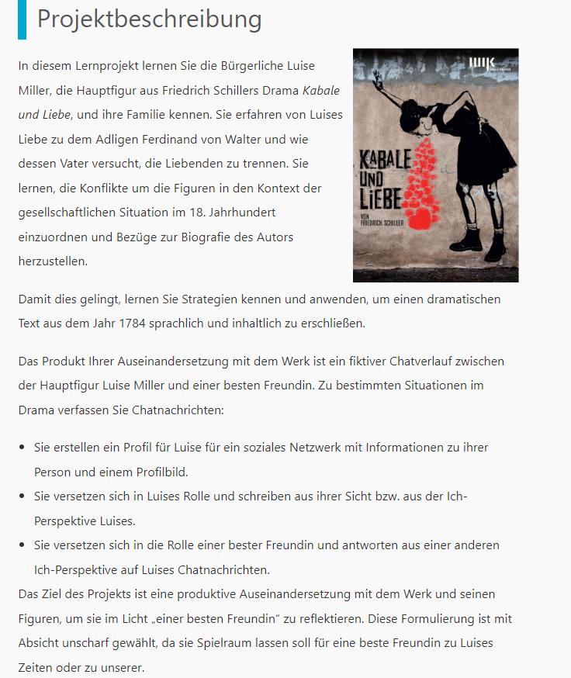
Eine kurze und formlose Genehmigung würde genügen.
Besten Dank im Voraus für Ihre Antwort.
Mit freundlichen Grüßen
Axel Rittsteiger

Gottlieb-Daimler-Schule 2
Technisches Schulzentrum Sindelfingen
mit Abteilung Akademie für Datenverarbeitung
Böblinger Straße 73
71065 Sindelfingen
Threema ID KB7VJEST

Mail vom 20.04.2022 vom Reclam-Verlag
Sehr geehrter Herr Rittsteiger,
wir sind mit der Verwendung im u.g. Rahmen einverstanden. Leider könnten wir auch nur das Buch ablichten, wir sind damit gerne einverstanden, dass Sie es selbst digitalisieren..
Mit freundlichen Grüßen
Gabriele Seifert
Philipp Reclam jun. Verlag GmbH
Rechte und Lizenzen
Siemensstr. 32
71254 Ditzingen
Fon: +49 (0) 7156-163-182
Fax: +49 (0) 7156-163-199
mailto: g.seifert@reclam.de
http://www.reclam.de
Philipp Reclam jun. Verlag GmbH
Amtsgericht Stuttgart - HRB 201923
Geschäftsführer: Alexander Koeppl

Von: rittsteiger@gds2.de <rittsteiger@gds2.de>
Gesendet: Mittwoch, 20. April 2022 11:19
An: g.seifert@reclam.de
Betreff: Rechteanfrage zu Schillers "Kabale und Liebe" (XL) sowie zu "Kaba und Liebe"
Sehr geehrte Frau Seifert,
wie soeben telefonisch besprochen, umreiße ich Ihnen gerne unsere Projekt.
Ich arbeite mit einer Kollegin an einem Digital-Projekt zu Schillers „Kabale und Liebe“, das in Baden-Württemberg in den Jahren 2024-2027 Pflichtlektüre ist in den beruflichen Bildungsgängen, die zur Fachhochschulreife führen. Die Materialien werden auf einer Internetseite des Zentrums für Schulqualität und Lehrerbildung (ZSL) als Moodlekurs zum öffentlichen Download angeboten: Moodle, virtuelles Arbeiten und eLearning - Herzlich willkommen! (moove-bw.de), Bereich: Berufliche Schulen.

Es ist üblich, dass in den Schulen mit der benutzerfreundlichen XL-Ausgabe aus Ihrem Haus gearbeitet wird. Für unser Projekt würden wir darum gerne Auszüge des Originaltextes mit den Worterklärungen unten auf der Seite und/oder im Anhang verwenden. Dazu würden wir auch gerne Fotos der Seiten machen oder für die Anfangsszenen auch Screenshots der veröffentlichten Leseprobe benutzen: 016114_XL_Schiller_Kabale_und_Liebe_Innenteil.indd (reclam.de) .
Ich bitte daher um Genehmigung, die genannten Auszüge aus dem XL-Band in digitaler Form in unserem Projekt zu verwenden.
Zum zweiten möchten wir die Titelseite des Bandes „Kaba und Liebe“ verwenden. Ein Exemplar davon besitze ich, das Foto könnte ich selbst machen. Wir bräuchten aber Ihre Genehmigung für die Veröffentlichung des geschützten Buchcovers. (Falls Sie uns zu einer pdf des Buchcovers verhelfen könnten, würden wir uns aber auch freuen; veröffentlicht ist nur der Innenteil: Kaba und Liebe (reclam.de).)
Ich bitte um die freundliche Genehmigung unserer zwei Anfragen. Falls wir weitere Rechte, etwa an den Sekundärtexten, benötigen, würde ich wieder auf Sie zukommen.
Für Rückfragen stehe ich Ihnen gerne zur Verfügung: 0157 – 34 20 57 55.
Mit freundlichen Grüßen
Axel Rittsteiger

Von: Stefanie Wolfinger <Stefanie.Wolfinger@les-pf.de>
Gesendet: Sonntag, 22. Mai 2022 20:28
An: funk info <info@funk.net>
Betreff: Rechteanfrage zur Einbettung von Erklärvideos in einer OER

Sehr geehrte Damen und Herren,

ich arbeite mit einem Kollegen an einem Digital-Projekt für Lehrkräfte und Lernende zu Schillers „Kabale und Liebe“. Die Materialien werden auf einer Internetseite als Moodlekurs zum öffentlichen Download angeboten: Moodle, virtuelles Arbeiten und eLearning - Herzlich willkommen! (moove-bw.de), Bereich: Berufliche Schulen.

Im Rahmen des Projektes würden wir gern mehrere Erklärvideos der Reihe "musstewissen" einbetten, auf die die Benutzer*innen dann direkt zugreifen bzw. mit diesen arbeiten können. Es handelt sich im Einzelnen um folgende Videos auf YouTube:

- https://www.youtube.com/watch?v=BZPpVMx6OD4&t=5s Musstewissen Deutsch: Sturm und Drang
- https://www.youtube.com/watch?v=ZaHLLJub8yU Musstewissen Deutsch: Nebensatz
- https://www.youtube.com/watch?v=hY36Jfau6AM MusstewissenGeschichte: Absolutismus kurz erklärt

Ich bitte freundlich um Genehmigung, die genannten Videos in unserem Projekt verwenden zu dürfen.

Mit freundlichen Grüßen

Stefanie Wolfinger
Ludwig-Erhard-Schule Pforzheim

Internet:https://www.les-pforzheim.de
Telefon: 07231 39-2741 (Sekretariat)
Telefax: 07231 39-1683 (Sekretariat)
Postanschrift: Schoferweg 21, 75175 Pforzheim

AW: Rechteanfrage zur Einbettung von Erklärvideos in einer OER
Von: | funk info <info@funk.net>
An: | Stefanie Wolfinger <Stefanie.Wolfinger@les-pf.de>
Datum: | Tue, 24. May 2022 12.01 Uhr
Betreff: | AW: Rechteanfrage zur Einbettung von Erklärvideos in einer OER
Anlagen: | TEXT.htm; image001.gif; Mime.822
Liebe Stefanie,

vielen Dank für Deine Mail und das Interesse am Format „musstewissen“. Wir freuen uns, wenn funk-Inhalte verwendet werden.

Du kannst die Videos ohne eine Lizenz auf YouTube und funk.net ansehen, sie in Deinen Materialien (z. B. einer PowerPoint) verlinken, die Links versenden oder sie auf einer Webseite embedden. Genauere Richtlinien zum Embedding findest Du auf unsererTransparenzseite.

Wenn Du das Video anderweitig verwenden willst, dann bedarf dies unserer Zustimmung und der Einräumung entsprechender Nutzungsrechte. Wir möchten Dich darauf hinweisen, dass eine Nutzungserlaubnis in Form einerLizenz nur gegen Zahlung eines marktüblichen Entgelts, dessen Höhe von dem geplanten Nutzungsumfang abhängt, möglich wäre.
Die Nutzungsmöglichkeit hängt außerdem davon ab, ob die für eineLizenzierung erforderlichen Rechte vorliegen und der Beitrag durch die Redaktion freigegeben wird.

Bitte gib uns eine Rückmeldung, ob auch unter diesen Bedingungen Interesse besteht und ob wir weiter in Klärung gehen sollen.

Herzliche Grüße
das funk-Team

funk
Bonifazius-Türme / Turm A
Rhabanusstraße 3
55118 Mainz

funk – das Content-Netzwerk von ARD und ZDF
go.funk.net

Diese Seite drucken
Von: Stefanie Wolfinger <Stefanie.Wolfinger@les-pf.de>
Gesendet: Sonntag, 22. Mai 2022 22:05
An: Staatliche Schlösser und Gärten Baden-Württemberg <onlineredaktion@schloesser-und-gaerten.de>
Betreff: [EXTERN] Rechteanfrage zur Einbettung eines Videos in eine OER
⚠️ ACHTUNG: Diese E-Mail stammt von außerhalb unserer Firma. Klicken Sie nicht auf Links und öffnen Sie keine Anhänge, wenn Sie den Absender nicht kennen und wissen, dass der Inhalt sicher ist.
Sehr geehrte Damen und Herren,
ich arbeite mit einem Kollegen an einem Digital-Projekt für Lehrkräfte und Lernende zu Schillers „Kabale und Liebe“. Die Materialien werden auf einer Internetseite als Moodlekurs zum öffentlichen Download angeboten: Moodle, virtuelles Arbeiten und eLearning - Herzlich willkommen! (moove-bw.de) <https://moodle.moove-bw.de/> , Bereich: Berufliche Schulen.
Im Rahmen des Projektes würden wir gern die Führung durch das Schloss Ludwigsburg einbetten, auf das die Benutzer*innen dann direkt zugreifen können. Es handelt sich um das folgende Video:
* https://www.youtube.com/watch?v=Df4psw7lvDY - Zeitreise mit Michael Hörrmann: Residenzschloss Ludwigsburg
Ich bitte freundlich um Genehmigung, das genannte Video in unserem Projekt verwenden zu dürfen.
Mit freundlichen Grüßen
Stefanie Wolfinger
Ludwig-Erhard-Schule Pforzheim

AW: [EXTERN] Rechteanfrage zur Einbettung eines Videos in eine OER
Von: | "Konradt, Hanna (SSG Zentrale Bruchsal)" <Hanna.Konradt@ssg.bwl.de>
An: | "Stefanie.Wolfinger@les-pf.de" <Stefanie.Wolfinger@les-pf.de>
CC: | "Alacam, Cem (SSG Zentrale Bruchsal)" <Cem.Alacam@ssg.bwl.de>
Datum: | Mon, 23. May 2022 13.11 Uhr
Betreff: | AW: [EXTERN] Rechteanfrage zur Einbettung eines Videos in eine OER
Anlagen: | Mime.822
Sehr geehrte Frau Wolfinger,
vielen Dank für Ihre Anfrage.
Wir freuen uns sehr, dass Sie unseren Film in Ihr Projekt aufnehmen möchten und erteilen hiermit die Erlaubnis zur Verwendung.
Mit freundlichen Grüßen
Hanna Konradt
Wissenschaftliche Volontärin
Bereich Kommunikation und Marketing
······························································································
STAATLICHE SCHLÖSSER UND GÄRTEN
BADEN-WÜRTTEMBERG
······························································································
Zentrale Bruchsal
Schlossraum 22 a
76646 Bruchsal
Telefon +49(0)72 51.74 -2724
Telefax +49(0)72 51.74 -2711
hanna.konradt@ssg.bwl.de
······························································································
Alle Informationen finden Sie unter:
www.schloesser-und-gaerten.de
······························································································
Goethezeit-Portal (Auszug)

Rechtlicher Hinweis und Kontaktanschrift
Alle Bildvorlagen entstammen, sofern nicht anders vermerkt, einer privaten Sammlung. Soweit es Rechte des Goethezeitportals betrifft, gilt: Die private Nutzung und die nichtkommerzielle Nutzung zu bildenden, künstlerischen, kulturellen und wissenschaftlichen Zwecken ist gestattet, sofern Quelle (Goethezeitportal) und URL (http://www.goethezeitportal.de/index.php?id=6607) angegeben werden. Die kommerzielle Nutzung oder die Nutzung im Zusammenhang kommerzieller Zwecke (z.B. zur Illustration oder Werbung) ist nur mit ausdrücklicher schriftlicher Genehmigung der Verfasser gestattet.
Dem Goethezeitportal ist kein Urheberrechtsinhaber bekannt; ggf. bitten wir um Nachricht.
Für urheberrechtlich geschützte Bilder, die Wikipedia entnommen sind, gilt abweichend von obiger Regelung die Creative Commons-Lizenz.

